МДОУ «Детский сад № 41 р.п. Петровское»

"Гимнастика мозга"
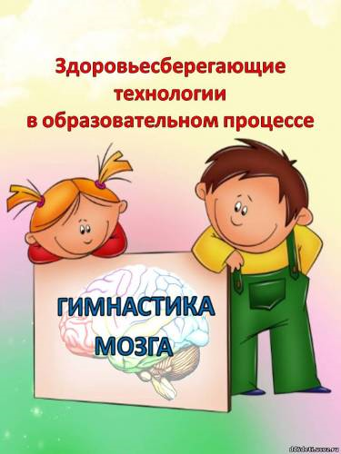

Подготовила: инструктор
по физической культуре Гусева Е.Г.
Петровское
2019 год

Основная цель кинезиологии: Развитие межполушарного взаимодействия, способствующее активизации мыслительной деятельности.
Задачи:
- Развитие межполушарной специализации.
- Синхронизация работы полушарий.
- Развитие общей и мелкой моторики.
- Развитие памяти, внимания, воображения, мышления.
- Развитие речи.
- Формирование произвольности.
- Снятие эмоциональной напряженности.
- Создание положительного эмоционального настроя.
- Профилактика дислексии и дисграфии.
Методологическая основа:
Кинезиология относится к здоровьесберегающей технологии. Данная методика позволяет выявить скрытые способности ребенка, расширить возможные границы головного мозга. Многие упражнения направлены на развитие физических и психофизиологических качеств, на сохранение здоровья и профилактику отклонений их развития.
Они развивают тело, повышают стрессоустойчивость организма, синхронизируют работу полушарий, улучшают зрительно-моторную координацию, формируют пространственную ориентировку, совершенствуют регулирующую и координирующую роль нервной системы. Упражнения дают немедленный и кумулятивный эффект.
Для результативности коррекционно-развивающей работы необходимо соблюдение следующих условий:
- Кинезиологическая гимнастика проводятся утром, длительностью 5-15 мин.;
- Упражнения выполняются в доброжелательной обстановке;
- Кинезиологическая гимнастика проводится систематично, без пропусков;
- От детей требуется точное выполнение движений и приемов;
- Упражнения проводятся по специальным комплексам, длительностью 2 недели.
Методы и приемы:
- Растяжки – нормализуют гипертонус и гипотонус мышц опорно-двигательного аппарата.
- Дыхательные упражнения – улучшают ритмику организма, развивают самоконтроль и произвольность.
- Глазодвигательные упражнения – позволяют расширить поле зрения, улучшить восприятие, развивают межполушарное взаимодействие и повышают энергетизацию организма.
- Телесные движения – развивают межполушарное взаимодействие, снимаются непроизвольные, непреднамеренные движения и мышечные зажимы.
- Упражнение для развития мелкой моторики – стимулируют речевые зоны головного мозга.
- Массаж – воздействует на биологически активные точки.
- Упражнения на релаксацию – способствуют расслаблению, снятию напряжения.
Кинезиологические упражнения можно использовать как в развивающей деятельности, в качестве динамических пауз (отдыхалочек), так и перед занятиями как организующее звено, настраивающее детский организм на плодотворную работу.
А сейчас немного поподробнее хочу остановиться на кинезиологических упражнениях, способствующих развитию мелкой моторики. Сначала мы с воспитанниками разучиваем эти упражнения, отрабатывая технику. А затем, используем их в сюжете совместно придуманных сказок. В результате чего улучшается межполушарное взаимодействие, стимулируется работа головного мозга, развивается речь, активизируется словарь, развивается воображение, мышление. И тогда сказка выступает в качестве продукта нашей совместной деятельности, который я и предлагаю вашему вниманию.

Кинезиологическая сказка «Два котенка»
(способ организации детей – сидя за столами)

Жил-был на свете белый, пушистый котенок по имени Снежок (дети показывают правый кулачок).
Он очень любил прогуливаться по своему саду (выполнение упражнения «Кошка» со словами: «Кулачок-ладошка, так гуляет кошка»).
В саду росли высокие деревья (руки вверх, развести пальцы в стороны) и низкие кустарники (кисти рук стоят на столе, пальцы разведены в стороны).
И вот однажды, Снежок вышел из своего дома, прогуляться (выполнение упражнения «Кошка» правой рукой со словами: «Кулачок-ладошка, так гуляет кошка») и увидел, что на полянке бегает черный котенок (выполнение упр. «Кошка» левой рукой со словами).
Он быстро помчался к нему, чтобы познакомиться (выполнение упр. «Кошка» в быстром темпе).
Котенка звали Уголек. Они подружились и стали бегать друг за другом, наперегонки (выполнение упр. «Кошка» с одновременной сменой позиции).
И тут Снежок нашел на траве колечко (упр. «Колечко»: поочередно, соединяя в кольцо большой палец с последующими, со словами: «Раз, два, три, четыре, пять – весело колечко будем примерять!»), он стал примерять его на правую лапку, а затем на левую, но колечко оказалось ему велико.
Тогда Уголек стал его примерять (Упр. «Колечко»: из большого и указательного пальцев правой руки делаем колечко и начинаем его нанизывать, не размыкая пальцы на каждый палец левой руки со словами: «Мизинец, безымянный, средний, указательный, большой – ой, ой, ой!»).
И тут колечко упало и покатилось по тропинке – котята за ним (упр. «Кошка»).
И привела их тропинка к пруду, на котором сидела лягушка и громко плакала, от того, что ей было грустно одной.
Котята решили ее развеселить и показали ей интересную игру (упр. «Ладушки-оладушки»:правая рука лежит ладонью вниз, а левая – ладонью вверх; одновременная смена позиции со словами: «Мы играли в ладушки – жарили оладушки, так пожарим, повернем и опять играть начнем»). Но лягушка не стала веселей, тогда котята предложили ей станцевать (упр. «Лезгинка»: левую руку сложить в кулак, большой палец отставить в сторону, кулак развернуть пальцами к себе. Правой рукой прямой ладонью в горизонтальном положении прикоснуться к мизинцу левой. После одновременно сменить положение правой и левой рук; ускоряя скорость).
Лягушка развеселилась и поблагодарила котят. А потом сказала, что темнеет, приближается ночь и ей пора в пруд (упр. «Лягушка»: смена трех положений руки кулак-ребро-ладонь, со словами: «Лягушка хочет в пруд, лягушке страшно тут!»).
Котята попрощались с ней и тоже отправились домой (упр. «Кошка»).
По дороге они наблюдали, как на небе мерцают звезды (упр. «Звездочки»: правая ладонь пальцы в кулак, левая – пальцы в стороны – смена позиций).
Вот они и дошли до дома (упр. «Домик»: руки направлены вверх, большой, указательный и средний пальцы каждой руки прижаты к ладоням, основания ладоней и кончики безымянных пальцев соприкасаются, мизинец правой руки встает вертикально – «труба»).
Уставшие они улеглись на коврике (вытянуть пальцы из кулачка) и уснули.
Подводя итог, следует отметить, что регулярное выполнение комплексов кинезиологической гимнастики способствует активизации межполушарного взаимодействия, синхронизации работы полушарий. Оказывает положительное влияние на коррекцию обучения, развитие интеллекта и улучшает состояние физического здоровья и социальной адаптации детей, снижает утомляемость, повышает способность к произвольному контролю, а в свою очередь и способствует коррекции недостатков речевого развития дошкольников.
Кинезиологические упражнения
(реципрокные движения: правая рука выполняет одно движение, левая – другое).
Кинезиологические упражнения развивающие межполушарное взаимодействие (мозолистое тело)
Упражнения развивают мозолистое тело, повышают стрессоустойчивость, синхронизируют работу полушарий, улучшают мыслительную деятельность, способствуют улучшению памяти и внимания, облегчают процесс чтения и письма. Упражнения необходимо проводить ежедневно в течение шести-восьми недель по 15-20 минут в день. Для постепенного усложения упражнений можно использовать:
ускорение темпа выполнения; выполнение с легко прикушенным языком и закрытыми глазами (исключение речевого и зрительного контроля); подключение движений глаз и языка к движениям рук; подключение дыхательных упражнений и метода визуализации.
«Молоток и полочка»: Молоток стучал, стучал,
Гвозди в доску загонял.
Колотил он с толком,
Получилась полка.
Во время чтения стихотворения (на каждую строчку) дети меняют положение рук.
Правая рука – «молоток»: ладонь повернуть к себе, пальцы крепко сжать в кулак; предплечье опустить вниз перпендикулярно полу.
Левая рука – «полочка»: руку согнуть в локте и поднять на уровне груди, предплечье параллельно полу.
На каждую строчку смена положений рук.
«Веселые обезьянки».
Детям предлагают левой рукой взяться за кончик носа. А правой рукой – за левое ухо. Одновременно отпустить ухо и нос, хлопнуть в ладоши, поменять положение рук «с точностью до наоборот». Выполнить 4 – 6 раз.

Когнитивное упражнение.
«Колпак мой треугольный» (старинная игра).
Дети становятся в круг. Дети хором произносят: «Колпак мой треугольный, треугольный мой колпак. А если не треугольный, то это не мой колпак». Затем фраза повторяется еще раз, но дети по инструкции логопеда слово «колпак» заменяют жестом (смыкают руки над головой, имитируя колпак). Затем фраза повторяется еще раз, но при этом на жесты заменяются два слова «колпак» (руки над головой) и «мой» (показать рукой на себя). При повторении фразы в третий раз заменяются жестом три слова: «колпак», «мой» и «треугольный» (изобразить треугольник руками).

Комплекс № 1.

Колечко.
Поочередно и как можно быстрее перебирайте пальцы рук, соединяя в кольцо с большим пальцем последовательно указательный, средний и т. д. Проба выполняется в прямом (от указательного пальца к мизинцу) и в обратном (от мизинца к указательному пальцу) порядке. В начале упражнение выполняется каждой рукой отдельно, затем вместе.
Кулак - ребро - ладонь.
Три положения руки на плоскости стола, последовательно сменяя друг друга. Ладонь на плоскости, сжатая в кулак ладонь, распрямленная ладонь на плоскости стола. Выполняется сначала правой рукой, потом - левой, затем двумя руками вместе. Количество повторений - по 8-10 раз. При усвоении программы или при затруднениях в выполнении помогайте себе командами ( ,,кулак - ребро - ладонь,,), произнося их вслух или про себя.
Лезгинка.
Левую руку сложите в кулак, большой палец отставьте в сторону, кулак разверните пальцами к себе. Правой рукой прямой ладонью в горизонтальном положении прикоснитесь к мизинцу левой. После этого одновременно смените положение правой и левой рук. Повторите 6-8 раз. Добивайтесь высокой скорости смены положений.
Зеркальное рисование.
Положите на стол чистый лист бумаги. Возьмите в обе руки по карандашу или фломастеру. Начните рисовать одновременно обеими руками зеркально-симметричные рисунки, буквы. При выполнении этого упражнения вы почувствуете, как расслабляются глаза и руки. Когда деятельность обоих полушарий синхронизируется, заметно увеличится эффективность работы всего мозга.

Ухо - нос.
Левой рукой возьмитесь за кончик носа, а правой рукой - за противоположное ухо. Одновременно отпустите ухо и нос, хлопните в ладоши, поменяйте положение рук, с точностью до наоборот.
Змейка.
Скрестите руки ладонями друг к другу, сцепив пальцы в замок, выверните руки к себе. Двигайте пальцем, который укажет ведущий. Палец должен двигаться точно и четко, не допуская синкинезий. Прикасаться к пальцу нельзя. Последовательно в упражнении должны участвовать все пальцы обеих рук.
Горизонтальная восьмерка.
Возьмите в руку карандаш и начертите на бумаге восьмерку (знак бесконечности), теперь - левой. А теперь правой и левой одновременно.

Комплекс №2

Массаж ушных раковин.
Помассируйте мочки ушей, затем всю ушную раковину. В конце упражнения разотрите уши руками.
Перекрестные движения. Выполняйте перекрестные координированные движения одной правой рукой и левой ногой (вперед, в сторону, назад). Затем сделайте то же левой рукой и правой ногой.
Качание головой.
Дышите глубоко. Расправьте плечи, закройте глаза, опустите голову вперед и медленно раскачивайте головой из стороны в сторону.
Горизонтальная восьмерка.
Нарисуйте в воздухе в горизонтальной плоскости цифру восемь три раза сначала одной рукой, потом другой, затем обеими руками вместе.
Симметричные рисунки.
Нарисуйте в воздухе обеими руками одновременно зеркально симметричные рисунки (можно прописывать таблицу умножения, слова и т.д.)
Медвежьи покачивания.
Качайтесь из стороны в сторону, подражая медведю. Затем подключите руки. Придумайте сюжет.
Поза скручивания.
Сядьте на стул боком. Ноги вместе, бедро прижмите к спинке. Правой рукой держитесь за правую сторону спинки стула, а левой - за левую. Медленно на выдохе поворачивайте верхнюю часть туловища так, чтобы грудь оказалась против спинки стула. Оставайтесь в этом положении 5 - 10 с.
Выполните тоже самое в другую сторону.
Гимнастика для глаз.
Выполните плакат - схему зрительно-двигательных траекторий в максимально возможную величину (лист ватмана, потолок, стена и т.д.). На ней с помощью специальных стрелок указаны основные направления, по которым должен двигаться взгляд в процессе в процессе выполнения

упражнения: вверх - вниз, влево - вправо, по часовой стрелке и против неё, по траектории " восьмерки ". Каждая траектория имеет свой цвет: № 1, 2 - коричневый, № 3 - красный, № 4 - голубой, № 5 - зеленый. Упражнения выполняются только стоя.

Психогимнастика.
Цель :развитие мышечного контроля, развитие произвольности движений,
развитие межполуиширного взаимодействия, снижение нервного напряжения.
-Растяжка «Снеговик».
Исходное положение стоя
Детям предлагается представить, что они снеговики. Тела их должны быть напряжены, как замерзший снег. Пришла весна, пригрело солнце, и снеговики начали таять. Сначала «тает» и повисает голова, затем опускаются течи, расслабляются руки и т.д. В конце упражнения дети приседают, руки, шея расслаблены. Пригрело солнышко, вода от снеговика начала испаряться и превратилась в легкое облачко. Дует ветер и гонит облачко по небу.
-Дыхательное упр. с рукой.
Исходное положение стоя
Глубокий вдох, руки медленно поднять до уровня груди. Задержать дыхание, внимание сконцентрировать на середине ладоней. Медленно выдохнуть, руки опустить вдоль тела.
-Гимнастика ума (музыкальное сопровождение):
- «Массаж ушных раковин».
- «Добрые точкиж
- «Качание головой».
- «Сова».
-Пальчиковая гимнастика.
Комплекс упр. «Расскажем пальчиками сказку» (музыкальное сопровождение)
упражнения:
- «Дом»;
- «Шарик»;
- «Дерево»;
- «Птичка»;
- «Лодочка»;
- «Девочка в лесу»;
- «Лезгинка».

Коррекционно-развивающее упражнение.

-Упражнение «Где ошибся Буратино?».
Цель: развитие концентрации внимания, самоконтроля.

«Мальвина хотела научить Буратино рисовать красивые узоры. Она нарисовала узор и сказала ему: «Нарисуй точно также». А Буратино все время отвлекался, и v него получалось то правильно то неправильно. Найдите, дети, где у Буратино ошибки, и помогите ему исправить». Дают детям листы бумаги с заранее заготовленными узорами. Верхний узор-рисунок Мальвины, а нижний-Буратино.
(во время выполнения этого задания обращаем внимание детей на то, что нужно все время сравнивать оба рисунка и там, где будет различие - дорисовать нужный элемент узора).

Картотека кинезиологических упражнений

Составлена по методическим разработкам А. Л. Сиротюк «Коррекция развития интеллекта дошкольников» и рассчитана на работу с детьми старшего дошкольного возраста (но возможно использование отдельных упражнений и в более младшем возрасте, а также всей картотеки для детей младшего школьного возраста). Картотека представляет собой карточки с комплексами.

1. Колечко. Поочередно и как можно быстрее перебирайте пальцы рук, соединяя в кольцо с большим пальцем последовательно указательный, средний и т.д. Проба выполняется в прямом и обратном (от мизинца к указательному пальцу) порядке. В начале упражнение выполняется каждой рукой отдельно, затем сразу двумя руками.

2. Кулак - ребро - ладонь. Три положения руки на плоскости стола, последовательно сменяют друг друга. Ладонь на плоскости, сжатая в кулак ладонь, ладонь ребром на плоскости стола, распрямленная ладонь на плоскости стола. Выполняется сначала правой рукой, потом - левой, затем - двумя руками вместе по 8-10 раз. Можно давать себе команды (кулак - ребро - ладонь).

3. Лезгинка. Левую руку сложите в кулак, большой палец отставьте в сторону, кулак разверните пальцами к себе. Правой рукой прямой ладонью в горизонтальном положении прикоснитесь к мизинцу левой. После этого одновременно смените положение правой и левой рук. Повторить 6-8 раз.

4. Змейка. Скрестите руки ладонями друг к другу, сцепите пальцы в замок, выверните руки к себе. Двигайте пальцем, который укажет ведущий. Палец должен двигаться точно и четко. Прикасаться к пальцу нельзя. Последовательно в упражнении должны участвовать все пальцы обеих рук.

5. Ухо - нос. Левой рукой возьмитесь за кончик носа, а правой рукой - за противоположное ухо. Одновременно отпустите ухо и нос, хлопните в ладоши, поменяйте положение рук «с точностью наоборот».

6. Расправьте пальцы левой руки, слегка нажав точку концентрации внимания, расположенную в середине ладони, большим пальцем правой руки. Повторите это 5 раз. При нажатии сделайте выдох, а при ослаблении вдох. Потом сделайте то же самое для правой руки.
Эти упражнения помогают в более быстром восстановлении здоровья. Борьба с болезнью на физическом уровне - это движение.

Комплекс упражнений, пальчиковых гимнастик с элементами кинезиологии.
Упражнение для развития памяти
Открывайся, третий глаз,
Научи скорее нас. (массажируем точку на переносице)
Лучше станет наша память.
Вы проверьте это сами. (массажируем точки на висках)
Предлагается несколько слов или цифр, дети повторяют.
Пальчиковая гимнастика
Если пальчики грустят –
Доброты они хотят. (пальцы плотно прижимаем к ладони)
Если пальчики заплачут –
Их обидел кто-то значит. (трясем кистями)
Наши пальцы пожалеем –
Добротой своей согреем. («моем» руки, дышим на них)
К себе ладошки мы прижмем, (поочередно, 1 вверху, 1 внизу.)
Гладить ласково начнем. (гладим ладонь другой ладонью)
Пусть обнимутся ладошки,
Поиграют пусть немножко. (скрестить пальцы, ладони прижать)
пальцы двух рук быстро легко стучат
Каждый пальчик нужно взять
И покрепче обнимать. ( каждый палец зажимаем в кулачке)
Точечный массаж
На полянке стоит дом.
В этом доме умный гном. (массажируем точку между бровей)
Он в окошечки глядит,
Что увидит — говорит. (массажируем точки на висках)
Упражнение перед психомышечным расслаблением
Уже круг, шире круг. Видим руки. Нету рук.
Упражненье начинаем, Руки выше поднимаем.
Кулачки зажали. Тихо посчитали:1, 2, 3, 4, 5. Ручки могут отдыхать.
Улыбнулись, рассердились, Очень сильно удивились.
Оказались за рулем —Мы машину вдаль ведем. Крепко руль держали. Ехали — устали. Улыбнулись, рассердились, Очень сильно удивились.
На корабль мы попали, Волны сильно нас качали.
Чтоб случайно не упасть, Ноги нужно напрягать.1, 2, 3, 4, 5. Ноги могут отдыхать.
Улыбнулись, рассердились, Очень сильно удивились.
Вот мы на велосипеде Едем, едем, едем, едем. Все проехали дороги,
Отдыхают наши ноги. Улыбнулись, рассердились, Очень сильно удивились.
Набежала черная туча —Мы глаза зажмурим лучше.
Все лицо мы напрягаем, Теперь спокойно отдыхаем.
Улыбнулись, рассердились, Очень сильно удивились.
Дождь пошел и сильный ветер —Задрожали наши дети. Все наше тело в напряженье,
Очень трудно без движенья.1, 2, 3, 4, 5. Теперь мы можем отдыхать.
Всем, конечно, очень нравится, лечь, глаза закрыть, расслабиться.
Психомышечное расслабление «Цветные краски»
Вот сейчас закроем глазки И окажемся мы в сказке.

В одной красивой яркой коробочке жили-были разноцветные красочки. Надоело им в тесной коробке, и решили они мир посмотреть и раскрасить его в разные цвета. И вот коробочка открылась, и красочки взялись за дело, стали рисовать: Желтое солнце, Синий мячик, Красный помидор, Зеленый лист. Краски старались, рисовали, чтобы порадовать всех вокруг. Так здорово делать что-то приятное для других: дарить улыбки, тепло, делать подарки, помогать кому-то. Даже маленькие красочки знали это, а уже дети, конечно, помнят, что очень важно быть добрым, ласковым, щедрым. Наши дети сами добрые и ласковые. Они помнят об этом и обязательно расскажут другим.
Мишка
Мишка ложкой кушал мед. Набрал он меда полный рот,
На пенечке он сидит И тихонько говорит:
«Я мишутка косолапый, Не хочу сосать я лапу,
В гости лучше я пойду, Друга я себе найду».
Это будет ………
Катя, глазки закрывай:
Кто перед тобой — узнай.
Задания подбираются в зависимости от цели и темы НОД
Ласковое солнышко
Набежали на небо темные тучки и закрыли солнышко. Сразу стало холодно. Замерзают пальчики, руки, ноги. Мы стали как льдинки. Но вот из-за тучки показался солнечный луч. Он погладил нас по носику, но щечкам. И они согрелись. И вдруг выглянуло все солнце. Оно было большое, желтое и очень-очень теплое. Солнышко растопило все льдинки. Оно обогрело нас, каждый наш пальчик стал теплым. Согрелись и стали теплыми руки. Согрелись и стали теплыми ноги. Потеплели плечи, грудка, живот. Мы стали спокойными, добрыми, ласковыми, как солнышко. Мы успокаиваемся, дышим ровно, глубоко. Вдох — выдох. Мы теперь спокойные. Руки и ноги нас слушаются. Мы можем управлять собой. Солнышко пощекотало нас, и мы улыбнулись, открыли глаза, потянулись. Повернулись на бок. Встали.

Пальчиковая гимнастика «Новый год»
Наступает Новый год! (хлопаем в ладоши)
Дети водят хоровод.(кисти сцеплены пальцами, руки вытянуты, кисти внутрь-наружу)
Висят на елке шарики, (поочередно соединяем пальцы на двух руках, образуя шар)
Светятся фонарики. (фонарики)
Вот сверкают льдинки, (сжимать и резко разжимать кулаки по очереди)
Кружатся снежинки. (легко и плавно двигать кистями)
В гости дед Мороз идет, (пальцы шагают по коленям или по полу)
Всем подарки он несет. (трем друг об друга ладони)
Чтоб подарки посчитать, Будем пальцы загибать: (хлопаем по коленям или по полу, одна рука — ладонью, другая — кулаком, а затем меняем)
1, 2, 3, 4, 5, б, 7, 8, 9, 1О. (по очереди массажируем каждый палец)
Где вы, рыбки?
Рыбки, рыбки, где вы, где? Рыбки плавают в воде.
Вы плывете, рыбки, сами? Машете вы плавниками.
Что блестит, как жар горя? На вашем теле чешуя.
Рыбки, рыбки, вы не спите. Вы плывите! Вы плывите!

Дети договаривают последние слова двустишья. Потом изображают плавающих рыб. По сигналy взрослого замирают, приняв определенную позу, которая заранее оговаривается.
Рыбка — присесть.
Ночь — закрывают глаза, две сложенные руки вперед.
Червячок — руки, сложенные вместе, вверх.

Букет цветов
Посадили зернышко, (ведущий кладет в ладони всем детям «зернышко»)
Выглянуло солнышко.
Солнышко, свети — свети! (кисти сжимаем и разжимаем по очереди)
Зернышко, расти — расти! (ладони вместе, руки двигаются вверх)
Появляются листочки, (ладони соединить, пальцы по очереди соединяются с большим пальцем на двух руках одновременно)
Распускаются цветочки. (кисти сжимаем и разжимаем по очереди)
Пальчиковая гимнастика «Путешествие»
Тук-тук-тук, Тук-тук-тук.
Наши ушки слышат стук. (возле уха каждый палец стучит о большой 3 раза)
Вот ладошечки шуршат, (потирание ладоней друг о друга)
Наши пальчики трещат. (потирание кулачков друг о друга)
Теперь в ладоши громко бей, (хлопки)
А теперь ты их согрей. (ладони на щеки)
К путешествию готовы? (кулаки на коленях)
Да! (руки вверх, ладони раскрыть)
В путь отправимся мы снова: (вращательные движения кистями)
Сядем мы на самолет И отправимся в полет. (руки в стороны, ладони напряжены)
Мы теперь на корабле, Нас качает на волне. (ладони лодочкой, одна вверх, вторая вниз)
Едет поезд, (ребром ладони двигаем по коленям или по столу)
Колеса стучат. (кулачки стучат по коленям или по столу)
С поезда много веселых ребят (зверят). (подушечками пальцев поочередно нажимаем на колени или на стол)
Перечислить имена детей (зверей). (Дети повторяют и хлопают ладонями по коленям или по столу).
Массаж ладоней
Ежик колет нам ладошки, Поиграем с ним немножко.
Если будем с ним играть — Ручки будем развивать.
Ловкими станут пальчики, Умными — девочки, мальчики.
Ежик нам ладошки колет, Руки нам готовит к школе.
Пальчиковая гимнастика «В гости к кошке»
Позвала нас в гости кошка, ( ладони на щеках, качаем головой)
И пошли мы по дорожке. (пальцы «шагают» по коленям или по столу)
Топ-топ, (ладони хлопают по коленям или по столу)
Прыг-прыг, (кулачки стучат по коленям или по столу)
Чики-брики, (ладони хлопают поочередно по коленям или по полу)
Чики-брик. (кулачки стучат поочередно по коленям или по столу)
Видим дерево высокое, (наставляем кулачки друг над другом)
Видим озеро глубокое. (волнообразные движения кистями)
Топ-топ, (ладони хлопают по коленям или по столу)
Прыг-прыг, (кулачки стучат по коленям или по столу)
Чики-брики, (ладони хлопают поочередно по коленям или по полу)
Чики-брик. (кулачки стучат поочередно по коленям или по столу)
Птицы песенки поют ( ладони перекрестно — «птица»)
Зернышки везде клюют: Тут клюют и там клюют, ( пальцы одной руки «клюют» ладонь другой, и наоборот)
Никому их не дают. (ладони перед собой, поочередно сжимаем и разжимаем кулак)
Топ-топ, (ладони хлопают по коленям или по столу)
Прыг-прыг, (кулачки стучат по коленям или по столу)
Чики-брики, (ладони хлопают поочередно по коленям или по полу)
Чики-брик. (кулачки стучат поочередно по коленям или по столу)
Это дом, «крыша»
А в нем окошко. «окно»
Нас встречают кот и кошка. (хлопаем в ладоши)
Топ-топ, (ладони хлопают по коленям или по столу)
Прыг-прыг, (кулачки стучат по коленям или по столу)
Чики-брики, ( ладони хлопают поочередно по коленям или по полу)
Чики-брик. (кулачки стучат поочередно по коленям или по столу)
Мы немножко погостим ( руки «здороваются»)
И обратно побежим. (пальцы «бегут» по коленям или по столу)
Топ-топ, (ладони хлопают по коленям или по столу)
Прыг-прыг, (кулачки стучат по коленям или по столу)
Чики-брики, (ладони хлопают поочередно по коленям или по полу)
Чики-брик. (кулачки стучат поочередно по коленям или по столу)
«Гусеница»
Шла гусеница по дорожке. У нее в ботинках ножки.
Ротик, нос, а глаза — два, И большая голова.
Желтый, зеленый, красный, синий,
С улыбкой ты всегда красивый! (по ходу текста пальцем обводить контур гусеницы)
Чики-чи, чики-чи.
Кто же это так стучит? (левая ладонь накрывает правый кулак и наоборот)
Крепко глазки закрываем, (дети закрывают глаза ладонями)
Кто это стучит — узнаем. (ведущий кладет перед кем-то бубен (барабан, молоточек)
Ведущий отстукивает ритм, ребенок повторяет).
Магазин одежды
Открываем магазин, (соединить ладони, круговые движения в противоположные стороны)
Протираем пыль с витрин. ( ладонь 1 руки массажирует тыльную сторону другой и наоборот)
В магазин заходят люди, (подушечки 4 пальцев одной руки двигаются по тыльной стороне другой)
Продавать одежду будем. (костяшки сжатых в кулак пальцев двигать вверх- вниз по ладони другой руки)
- дети называют различную одежду
Магазин теперь закроем, (фаланги сжатых в кулак пальцев вращать по центру другой ладони)
Каждый пальчик мы помоем. (массаж каждого пальца между фалангами указательного и среднего пальцев другой руки)
Потрудились мы на «пять» — (потираем ладони)
Пальцы могут отдыхать. (поглаживаем каждый палец)
Найди животных
Мы тихонько в лес зайдем. (пальцы шагают по столу (коленям)
Что же мы увидим в нем? (одна ладонь закрывает глаз, вторая — ухо (меняем)
Там деревья подрастают, К солнцу ветки направляют. (одна рука «растет» через отверстие, образованное пальцами другой руки (и наоборот)
Тики-ти, тики-ти, (два раза ударяем ребром ладоней по коленям, два раза — кулаками)
Животных мы хотим найти. (одна рука — ребро, вторая рука — кулак (и наоборот)
-дети по очереди называют диких животных
По деревне мы шагаем, (пальцы шагают по столу (коленям)
Видим будки и сараи. (одна ладонь закрывает глаз, вторая — ухо (меняем)
Тики-ти, тики-ти, (два раза ударяем ребром ладоней по коленям, два раза — кулаками)
Животных мы хотим найти. (одна рука — ребро, вторая рука — кулак (и наоборот)
- дети по очереди называют домашних животных
В жарких странах оказались, (пальцы шагают по столу (коленям)
Очень долго удивлялись. одна ладонь закрывает глаз, вторая — ухо (меняем)
Тики-ти, тики-ти, (два раза ударяем ребром ладоней по коленям, два раза — кулаками)
Животных мы хотим найти. (одна рука — ребро, вторая рука — кулак (и наоборот)
- дети по очереди называют животных жарких стран
Урожай
Овощи растут на грядке.(скрестить пальцы на руках, по очереди поднимать пальцы)
Посчитай их по порядку: (соединить по очереди пальцы на двух руках)
Капуста, перец, огурец, (кулак, ребро, ладонь)
Я сегодня молодец. (гладим себя по груди)
На грядке овощи растут,(скрестить пальцы на руках, по очереди поднимать пальцы)
Что же мы увидим тут? (соединить по очереди пальцы на двух руках)
Картофель, помидор, морковь, (кулак, ребро, ладонь)
Мы себя похвалим вновь. (гладим себя по груди)
Осень
Осень, осень, (трем ладошки друг о друга)
Приходи! (зажимаем кулаки по очереди)
Осень, осень, (трем ладошки друг о друга)
Погляди! (ладони на щеки)
Листья желтые кружатся, (плавное движение ладонями)
Тихо на землю ложатся. ( ладони гладят по коленям)
Солнце нас уже не греет, (сжимаем и разжимаем кулаки по очереди)
Ветер дует все сильнее, (синхронно наклоняем руки в разные стороны)
К югу полетели птицы, («птица» из двух скрещенных рук)
Дождик к нам в окно стучится. (барабанить пальцами тo по одной, то по другой ладони)
Шапки, куртки надеваем (имитируем)
И ботинки обуваем (топаем ногами)
Знаем месяцы: (ладони стучат по коленям)
Сентябрь, и Октябрь, и Ноябрь. (кулак, ребро, ладонь)
Зима
Пришла зима, (трем ладошки друг о друга)
Принесла мороз. (пальцами массажируем плечи, предплечья)
Пришла зима, (трем ладошки друг о друга)
Замерзает нос. (ладошкой массажируем кончик носа)
Снег, (плавные движения ладонями)
Сугробы, (кулаки стучат по коленям попеременно)
Гололед. (ладони шоркают по коленям разнонаправлено)
Все на улицу — вперед! (одна рука на колени ладонью, вторая рука согнута в локте, кулак (меняем)
Теплые штаны наденем, (ладонями проводим по ногам)
Шапку, шубу, валенки. (ладонями проводим по голове, по рукам, топаем ногами)
Руки в варежках согреем (круговые движения ладонями одной руки вокруг другой ладони)
И завяжем шарфики. (ладони прикладываем друг на друга к основанию шеи)
Зимний месяц называй! (ладони стучат по коленям)
Декабрь, Январь, Февраль. ( кулак, ребро, ладонь)
Грибы да ягоды
Я в лесу нашел грибок.
Я сорвать его не смог: ( ладонь одной руки лежит на кулаке другой (меняем)
Дождь грибочек поливал, ( пальцы ласково глядят по щекам)
И грибочек подрастал. (руки сцепляем пальцами, постепенно увеличивая круг
называем грибы)
Ягодка росла в лесу. Я домой ее несу. (кулак одной руки лежит на ладони другой (меняем)
Солнце ягодку согрело, (пальцы ласково гладят по щекам)
Наша ягодка поспела. (делаем круги, соединяя по очереди все пальцы с большим, одновременно на двух руках)
- называем ягоды
Наши пальчики
Понемножку по ладошке
Наши пальчики идут, (пальцы одной руки легко стучат по ладони другой)
Серединку на ладошке Наши пальчики найдут. (то же другой рукой)
Чтоб внимательнее стать, Нужно точку нажимать. (нажимать на центр ладони пальцем другой руки (поменять руки)
Помассировать по кругу, (круговые движения указательным пальцем одной руки по центру ладони другой (поменять руки)
А теперь расслабить руку. (легко пошевелить пальцами)
Давим, ( крепко сжать кулаки)
Тянем, (напряженно вытянуть пальцы)
Отдыхаем. (расслабить кисть)
Мы внимательными станем! (скрестить руки на груди)
Внимательный мишка
По полянке мишка шел (пальцы одной руки шагают по ладони другой)
И в бочонке мед нашел. ( царапающие движения пальцев одной руки по ладони другой)
Лапкой мед он доставал,(надавливание на центр ладони указательным пальцем другой)
Язычком его лизал.(круговые движения указательным пальцем по центру ладони др.)
Нету меда! (крепко зажать кулаки)
Где же мед? (выпрямить напряженные пальцы)
Ищет мишка — не найдет. (ладони на щеках, качаем головой)
Hyжнo обязательно Мишке быть внимательным. (указательными пальцами обеих рук стучим по коленям в ритме фразы)
Это звери
У зверей четыре лапы. (поднимаем и опускаем 4 пальца на обеих руках)
Когти могут поцарапать.( пальцы двигаются как коготки)
Не лицо у них, а морда. (соединить пальцы двух рук, образовав шарик, по очереди разъединять пальцы, опуская их вниз)
Хвост, усы, а носик мокрый. (волнообразные движения рукой, «рисуем» усы, круговые движения пальцем по кончику носа)
И, конечно, ушки (растираем ладонями уши)
Только на макушке. (массажируем две точки на темени)
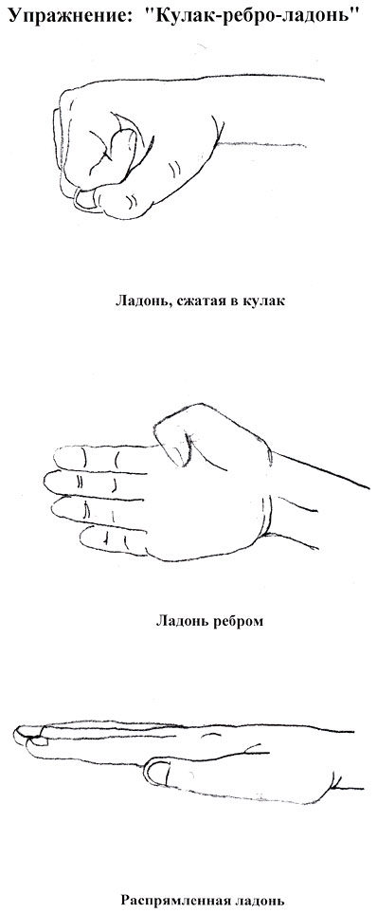
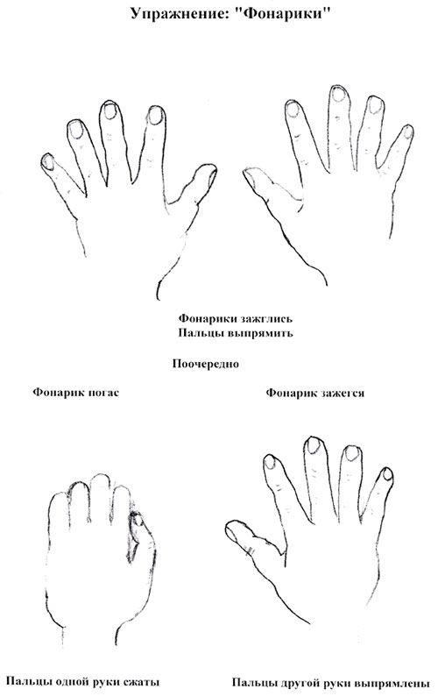
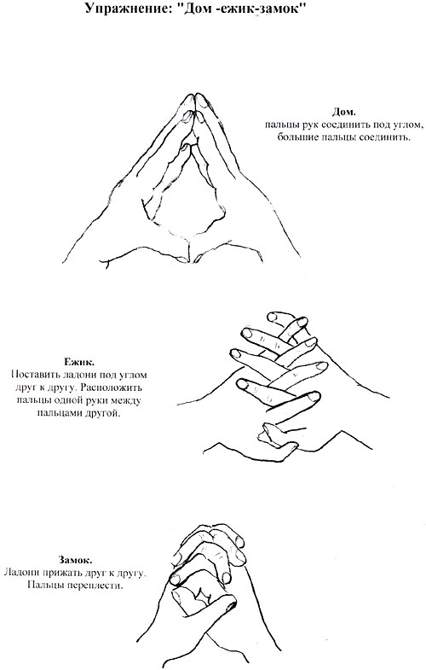
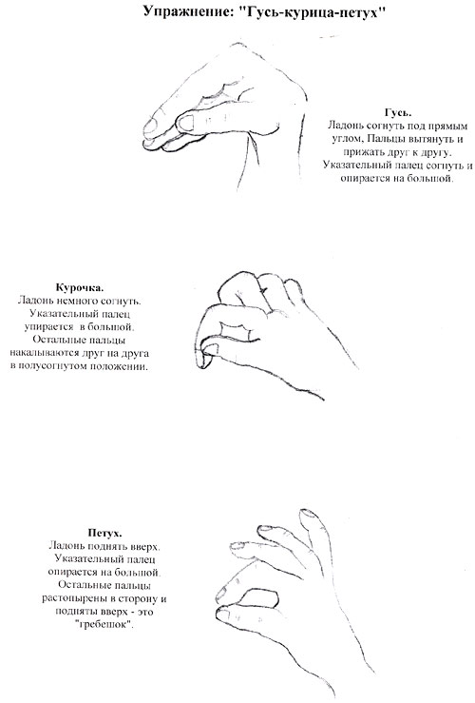
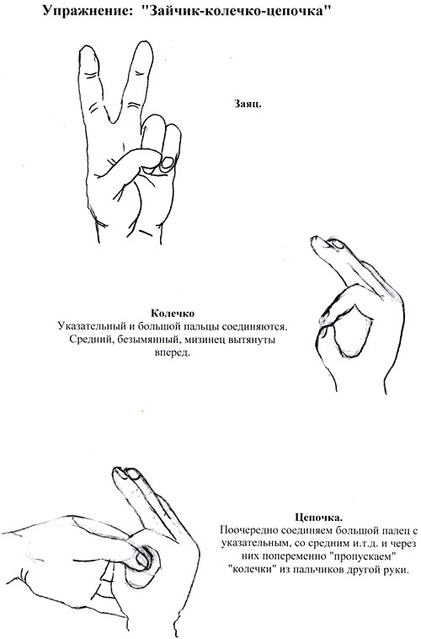
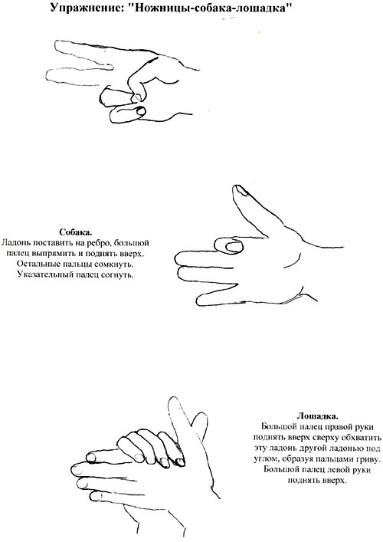
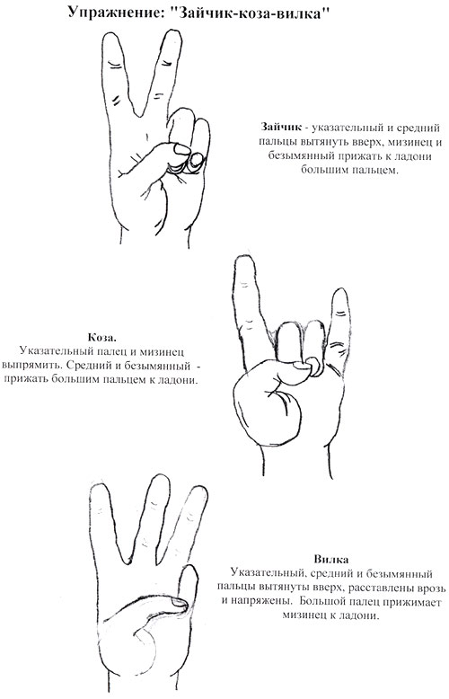
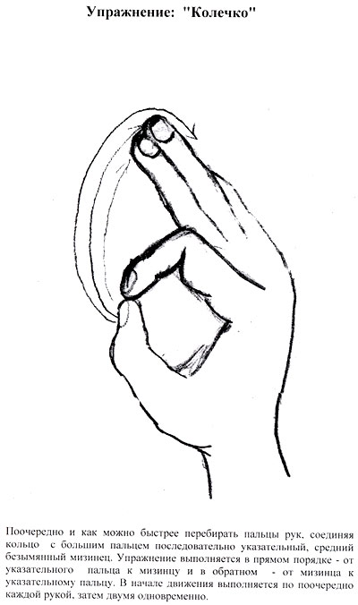
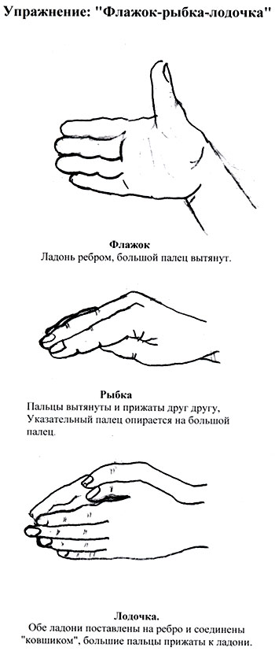
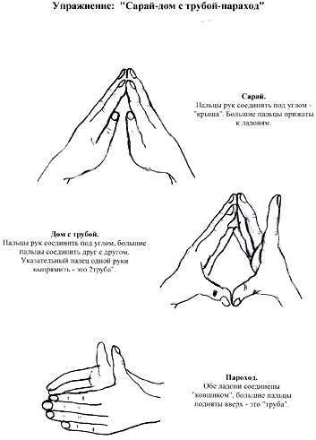

Комплекс самомассажа
1. Подушечки четырех пальцев правой руки установите у оснований пальцев левой руки с тыльной стороны ладони. Пунктирными движениями смещайте кожу на 1 см вперед – назад, постепенно продвигаясь к лучезапястному суставу. Проделайте то же для другой руки.
2. Кисти и предплечья левой руки расположите на столе. Ребром ладони правой руки имитируйте «пиление» по всем направлениям тыльной стороны левой ладони («прямолинейное» движение).Проделайте тоже для другой руки.
3. Кисть и предплечье левой руки расположите на столе. Правой рукой сделайте массаж тыльной стороны ладони левой руки. Проделайте тоже для другой руки.
4. Костяшками сжатых в кулак пальцев правой руки двигайте вверх – вниз по ладони левой руки («прямолинейное» движение). Проделайте тоже для другой руки.
5. Фалангами сжатых в кулак пальцев производите движения по принципу «буравчика» на ладони массажируемой руки. Поменяйте руки.
6. Самомассаж пальцев рук. Кисть и предплечье левой руки расположите на столе. Согнутыми указательным и средним пальцами правой руки делайте хватательные движения на пальцах левой руки («прямолинейное» движение). Проделайте тоже для другой руки.
7. Движение, как при растирании замерзших рук.
8. Подушечку большого пальца правой руки положите на тыльную сторону массируемой фаланги пальца левой руки. Остальные четыре пальца правой руки охватывают и поддерживают палец снизу. Массируйте «спиралевидными» движениями. Проделайте тоже для другой руки.

Комплекс 1
1.Горизонтальная восьмёрка.
Вначале нарисуйте на доске или большом плакате горизонтальную восьмёрку (знак бесконечности) Потренируйтесь рисовать восьмёрку в воздухе. Сядьте прямо. Лодыжку правой ноги положите на левое колено, развернув ногу как можно горизонтальнее. Левой рукой захватите нижнюю часть голени правой ноги, а за её стопу возьмитесь правой рукой, рот полуоткрыт, язык на нёбе, глаза закрыты. Сделать вдох носом на счёт “1-2-3-4” и представьте кольцо восьмёрки, идущее сверху вправо и вниз, а на выдохе кольцо, идущее снизу влево и вверх (счёт “5-6-7-8”). В дальнейшем эта восьмёрка с уровня представления должна перерести в чёткую образную картину. Дети повторяют это упражнение 3 раза, взрослые – 8 раз. Если даже просто посидеть в этой перекрёстной позе несколько минут то произойдёт гармонизация эмоционального состояния, спокойствие постепенно охватит тело и душу. Хорошо выполнять его для снятия стресса и перед сном.

2.Доминирующее опускание руки.
Упражнение выполняется стоя вдвоём. Один медленно и равномерно поднимает правую руку до горизонтального положения (счёт “1-2-3-4”), после чего другой опускает эту руку в три шага:
Первый шаг: медленно, за 7 сек., на счёт “1-2-3-4-5-6-7”, преодолевая лёгкое сопротивление мышцы руки партнёра.
Второй шаг: то же самое, но уже с чуть большим напряжением.
Третий шаг: доминирующее опускание руки, т.е. преодолевается сильное напряжение мышц руки партнёра.
Т.о. опускание руки происходит 3 раза. При этом нельзя брать за суставы, стараться не сорвать мышцы, упражнение должно доставлять не боль, а удовольствие. Левую руку можно включить вместо правой руки, если нужно усилить работу правого полушария. Праворукость и леворукость не учитываются.
3. Перекрёстная марионетка (для правого полушария).
Упражнение выполняется стоя. На счёт “1-2-3-4-5-6-7” медленно и равномерно поднимайте левую ногу, согнутую в колене, до уровня бедра. Когда нога оказывается поднятой до горизонтального уровня, правой рукой делайте усилие для ноги в три шага:
Первый шаг: лёгкое усилие мышцы ноги – 7 сек.
Второй шаг: сильное усиление – 7 сек.
Третий шаг: доминирующее опускание ноги – 7 сек. Руки при этом удобнее прикладывать чуть выше колена. Левой рукой можно на что-то опереться или держать её, отставив в сторону и, согнув в локте. Спина должна быть прямой. Упражнение выполняется только для левой ноги. Дети выполняют упражнение 3 раза, взрослые – 8 раз.
Перекрёстная марионетка (для левого полушария).
Выполняется как и для правого полушария. Отличие состоит в том, что поднимается правая, а не левая нога. Усиление делается левой, а не правой рукой. Это упражнение максимально открывает работу правого полушария. Оно выполняется 3 раза. Упражнение выполняется только для правой ноги.
5. Односторонняя марионетка.
Выполняется стоя. Медленно на счёт “1-2-3-4-5-6-7”
Поднимается правая нога, усиление в три шага создаётся тоже правой ногой. Спина прямая. Дети повторяют 3 раза, взрослые – 8 раз.
6. Крюки.
Для выполнения этого упражнения скрестить лодыжки так, как удобно. Затем скрестить руки, соединив пальцы в “замок” и вывернув кисти рук. Кончик языка прижать к нёбу при вдохе и расслаблять при выдохе. Можно это же выполнять сидя на стуле. 5 минут простого сидения в этой позе успокаивает нервы. Это сложное перекрёстное движение активизирует моторные и сенсорные каждого полушария мозга, а также активизирует работу среднего мозга, который находится прямо над твёрдым нёбом. Т.о. достигается объединение эмоций и процессов мышления, приводя к наиболее эффективному учению и реагированию на происходящее.
Комплекс 2
Задержите дыхание. Сделайте глубокий вдох и задержите дыхание так долго, насколько это возможно. Можно ввести элемент соревнования в группе.

1.Кнопки мозга.
Это серия упражнений, которая включает “электрическую систему” организма, способствует концентрации внимания, улучшает кровоснабжение головного мозга, подготавливает его к восприятию сенсорной информации. Выполняется по 20-30 сек. каждой рукой.
- Указательным и средним пальцами одной руки массировать точки над верхней губой (середина носогубной складки) и посередине под нижней губой. Другая в это время лежит на пупке. Одновременно с этим, взгляд нужно переводить в разных направлениях: влево-вверх, вправо-вниз и т.д.
- Указательным и средним пальцами одной руки держать точку над нижней губой. Пальцы другой руки массируют область копчика.
Упражнение снимает умственную усталость. Активизирует работу обоих полушарий, повышает координацию и устойчивость тела, помогает сосредоточиться на запоминании нового материала.
- Ладонь одной руки положить на пупок. Пальцы другой руки массируют область копчика. Через 20-30 сек. положение рук меняется. Рука, накрывающая пупок, соприкасается через него со всеми меридианами тела, т. к. это точка центрального меридиана. Упражнение способствует расслаблению, снимает нервное напряжение, повышает уровень внимания, снижает гиперактивность.
2.Слон.
Это одно из наиболее интегрирующих упражнений гимнастики мозга. При его выполнении ухо надо прижать к плечу так плотно, чтоб между ними можно было держать лист бумаги. Затем одна рука вытягивается как хобот. Глаза следят за движениями кончиков пальцев, а рука рисует горизонтальную восьмёрку, начиная от центра зрительного поля и идя вверх против часовой стрелки. Упражнение выполняется медленно, 3-5 раз каждой рукой.
Это упражнение активизирует и балансирует всю целостную систему организма “интеллект-тело”, улучшает концентрацию внимания.
Под влиянием гимнастики мозга в организме наступают самые разнообразные положительные структурные и функциональные изменения. Подвижность и пластичность нервных процессов осуществляется на более высоком уровне. Данная методика позволяет выявить скрытые способности детей с ОВЗ и расширить границы возможностей их мозга.

Приложение 2

Конспект НОД по нейропсихологической коррекции психических процессов для детей с ограниченными возможностями здоровья
Приветствие “Здравствуй, Саша!”
Цель: установить комфортную эмоциональную атмосферу, дружеское взаимодействие в группе, вызвать положительные эмоции. Развивать произвольное внимание, быстроту реакции.
1 вариант.
Все учащиеся сидят в кругу на стульях. Ведущий стоит в центре круга и обращается к одному из игроков: “Саша! Поздоровайся с любым человеком из нашей группы, но не с твоими соседями”.
Саша называет имя, после чего названный игрок и Саша меняются местами. При этом ведущий в то же самое время пытается занять один из освободившихся стульев, т.е. на 2 стула претендуют 3 человека. Тот, кто остаётся без стула, становится водящим.
2 вариант.
Все учащиеся сидят в кругу на стульях. Ведущий стоит в центре круга и обращается к одному из игроков: “Саша! Поздоровайся с любым человеком из нашей группы, но не с твоими соседями”.
Саша называет имена: “Здравствуйте Вова и Стас!”. Эти игроки оба соседа Саши меняются местами. Сам Саша при этом остаётся на месте. Во время перехода сам ведущий тоже пытается занять свободный стул, т.е. на 4 стула претендуют 5 человек. Тот, кто останется без стула, становится водящим.
Кинезиологические упражнения.
Цель: оптимизация мышечного тонуса, развитие произвольности, самоконтроля, активизация головного мозга.
-Замок.
Скрестить руки ладонями друг к другу, сцепить пальцы в замок, вывернуть руки к себе. По сигналу ведущего двигать тем пальцем, который он назовёт. Палец должен двигаться чётко и точно, не допуская синкинезий (содружественных движений рядом расположенных пальцев). Стараться выполнять в быстром темпе, можно парами: один ребёнок говорит и контролирует правильность выполнения, другой – выполняет.
-Перекрёстные шаги.
Выполняется перекрёстно-латеральная ходьба на месте (осознанная ходьба). Соединить правое колено с левым локтем и наоборот. Шаги должны выполняться очень медленно, сохраняя равновесие, на счёт “1-10”-соединить колено и локоть, за такое же время вернуться в исходное положение. Это задействует максимально большое количество мышц тела и развивает, активизирует лобную долю мозга, ответственную за мышление.
-Зеркальное рисование.
На чистом листе бумаги, одновременно двумя руками, нарисовать зеркально-симметричные рисунки: буквы, геометрические фигуры и т.п.
При выполнении этого упражнения расслабляются глаза, руки, синхронизируется деятельность обоих полушарий, активизируется работа всего мозга.
«Колечки.»
1 вариант: прямые колечки.
Смыкать большой палец руки поочерёдно со всеми остальными пальцами, двигаясь вперёд, затем – назад. Выполнять сначала на одной, затем на другой руке, затем на обеих руках одновременно.
2 вариант: обратные колечки.
И. П.: левая рука смыкает указательный и большой пальцы, правая - большой и мизинец.

В такт счёту левая и правая руки совершают одновременные разнонаправленные движения: левая рука смыкает большой палец поочерёдно со средним, безымянным и мизинцем, а правая одномоментно начинает смыкать большой палец, двигаясь в обратном направлении, т.е. с мизинцем, безымянным, средним. Затем следуют движения в противоположном направлении.

Когнитивное упражнение “Японская машинка”.
Цель: развитие произвольного внимания, его сосредоточенности и переключаемости; развитие мнестических процессов, умения ориентироваться в изменяющихся условиях в ситуации ограниченности времени. Установление взаимопонимания между членами группы.
Учащиеся сидят в полукруге и рассчитываются по-порядку, начиная с любого края. Ведущему всегда присваивается номер “0”. Он может принимать участие в игре, но чаще всего только начинает и задаёт темп игры, а также контролирует правильность действий остальных учащихся.
Ладонями по коленям всеми участниками отбивается определённый ритм для начала в медленном темпе, удобном для всех.
Например:
удар обеими ладонями по коленям;
удар правой ладонью;
удар левой ладонью;
повтор всего цикла.
Одновременно с первым ударом ведущий называет свой номер – “0” и номер игрока по своему желанию, который и будет продолжать игру дальше (при этом учащиеся должны отслеживать движение ходов от одного участника к другому взглядом). Например: “0 - 5”, следующий говорит: “5 - 8” и т.д. Участник, допустивший ошибку, выбывает из игры, его уже не могут называть остальные, оставшиеся в игре. Но он продолжает сидеть на своём месте и отстукивать ритм. Сложность в том, что остальным играющим приходится запоминать кто ещё в игре, а кого уже нет. Если назван игрок, выбывший из игры, то это т считается ошибкой. Ошибкой также считается: сбой темпа или ритма хлопков, неправильное название своего номера или номера партнёра, приглашение к игре, без сопровождения взглядом.
Усложнение: убыстрение темпа, смена ритма по ходу игры, изменение направления расчета участников, расчёт только нечётными номерами, буквами, названиями животных и т.д. Ведущий вправе как усложнять, так и упрощать условия игры.
Когнитивное упражнение “Небо синее”.
Цель: развитие быстроты мыслительных операций анализа и синтеза, памяти, активизация словаря.
Ведущий бросает мяч игроку и говорит любое существите6льное. Тот, кто поймал мяч, должен назвать любое прилагательное, подходящее по смыслу. Затем он, в свою очередь тоже называет существительное и бросает мяч следующему игроку.
Вариант: вместо прилагательного можно называть другое существительное- ассоциацию, которое возникло при осознании услышанного ранее слова.
Когнитивное упражнение “Буратино”.
Цель: развитие концентрации внимания, двигательного контроля, элиминация импульсивности, развитие навыков удержания вербальной программы.
Учащиеся стоят в одну линию, лицом к педагогу. Педагог озвучивает алгоритм движений, который учащиеся как можно быстрее должны осознать, запомнить и воспроизвести.
Инструкция: правая рука вверх + прыжок на левой ноге;
левая рука вверх + прыжок на правой ноге;
правая рука вверх + прыжок на правой ноге;
левая рука вверх + прыжок на левой ноге.

Цикл движений повторять до тех пор, пока у всех не получиться одновременно, правильно и быстро.
Релаксация “Волна”.
Цель: добиться согласованных действий от всех участников группы, учить соотносить свои действия с действиями окружающих, подстраиваться под них. Доброжелательно реагировать на промахи своих товарищей, получить положительные эмоции.
Под сопровождение спокойной музыки учащиеся, стоя в кругу, и, взявшись за руки, поочерёдно поднимают руки вверх т.о., чтобы движение рук было плавным, без заминок, разрывов и скачков, как – бегущая волна. “Волна” движется сначала вправо, затем влево.

